Diplôme National du Brevet
Nouvelle Calédonie - Session Décembre 2007

L'emploi de la calculatrice est autorisé.
La rédaction et la présentation seront notées sur 4 points.
Coefficient : 2 Durée : 2 heures

I- Activités Numériques (12 points)

exercice 1
Dans cette partie, les calculs devront être détaillés.
On considère les trois nombres A, B et C :

1. Calculer A et B et donner le résultat sous la forme d'une fraction simplifiée.
2. Calculer C.

exercice 2
Cet exercice est un questionnaire à choix multiples (QCM)
Aucune justification n'est demandée.
Pour chacune des questions, quatre réponses sont proposées et une seule est exacte.
Aucun point ne sera enlevé en cas de mauvaise réponse.
Pour chacune des questions, indiquer sur votre copie, le numéro de la question et recopier la réponse exacte.
 |  | Réponses proposées}
1. | est égal à :
2. | La valeur exacte de est : |  | 13,416
3. | Un objet coûtant 1 200 F augmente de 5 %. Son nouveau prix est alors de : | 60 F | 1 205 F | 1 200,50 F | 1 260 F
4. | Sur une carte à l'échelle 1/25 000, la longueur d'une route est de 10 cm.  La longueur réelle de cette route est : | 2 500 cm | 0,25 km | 2,5 km | 25 000 m
5 | Le nombre qui est solution de l'équation : est : | - 2 | - 6 | 6 | 2

exercice 3
Dans cet exercice, tout début d'explication, de démarche seront pris en compte.
Comment peut-on calculer astucieusement sans calculatrice ?
Expliquer rigoureusement votre démarche et donner la réponse.

II- Activités Géométriques (12 points)

exercice 1
1. Constructions :
a) Tracer un triangle PUR rectangle en R, tel que RU = 8 cm et UP =12 cm.
Placer le point E sur le segment [RU] tel que UE = 3 cm.
b) Tracer la perpendiculaire à (RU) passant par E. Elle coupe [UP] en N.
2. Calculer la longueur RP. Justifier. (On donnera une valeur arrondie au dixième).
3. Démontrer que les droites (EN) et (RP) sont parallèles.
4. Calculer la longueur UN. Justifier.

exercice 2
La distance entre le phare P du cap N'Doua et le ponton O de la tribu de Ouara est égale à environ 4,65 km. Un bateau B se trouve au large de ce ponton.
Le triangle OPB est rectangle en B et des visées ont permis d'établir que l'angle est égal à 30 °.  1. Montrer que la distance séparant le bateau B du ponton O est égale à 2 325 m.  2. Sachant que le bateau B se déplace à 15,5 km/h, déterminer le temps (en minutes) qu'il lui faudra pour rejoindre le ponton O.  On rappelle que : vitesse 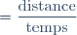 | 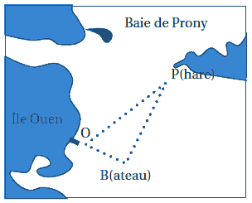  Cette figure est donnée à titre indicatif et n'est pas en vraie grandeur.

III- Problème (12 points)
M. Robbie Ney, professeur de biologie, a chargé trois de ses élèves (Luc, Isabelle et Pierre), d'étudier l'évaporation de trois liquides de couleurs différentes : un rouge, un bleu et un vert.
Ils disposent d'une éprouvette graduée et remettent chacun leurs résultats à leur professeur.

Première partie : Étude du liquide rouge
Luc rend le graphique donné en annexe sur lequel il a relevé le niveau du liquide restant dans l'éprouvette au bout de plusieurs jours.
1. Quelle est la hauteur du liquide rouge au début de l'expérience ?
2. Quelle est la hauteur du liquide rouge au bout de 15 jours ?
3. Au bout de combien de jours le niveau du liquide a-t-il baissé du tiers par rapport à son niveau initial ?
4. Quelle est la hauteur de liquide évaporé au bout de 5 jours ?

Deuxième partie : Étude du liquide bleu
Isabelle, qui étudie le liquide bleu, remet à son professeur le tableau suivant comportant ses relevés :
Durée (en jours) | 0 | 5 | 8 | 15
Hauteur du liquide restant dans l'éprouvette (en mm) | 150 | 115 | 94 | 45
1. On note le nombre de jours et la hauteur de liquide bleu, exprimée en mm, restant dans l'éprouvette. On admet que est une fonction affine.
En utilisant les données du tableau, représenter graphiquement la fonction sur le graphique donné en annexe.
2. Exprimer en fonction de .

Troisième partie : Étude du liquide vert
Pierre qui étudie le liquide vert remet à son professeur la formule suivante : ,
désignant la hauteur de liquide vert restant dans l'éprouvette (en mm) et le nombre de jours écoulés.
1. Quelle était la hauteur du liquide vert au début de l'expérience ?
2. Calculer le nombre de jours au bout desquels le liquide a baissé de moitié.
3. Représenter, sur le même graphique, la fonction définie par
.

Quatrième partie : Interprétation des résultats
1. Déterminer graphiquement la couleur du liquide qui va en premier complètement s'évaporer.
2. a) Résoudre par le calcul :
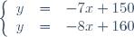
b) Interpréter le résultat trouvé au a).
ANNEXE DU PROBLÈME
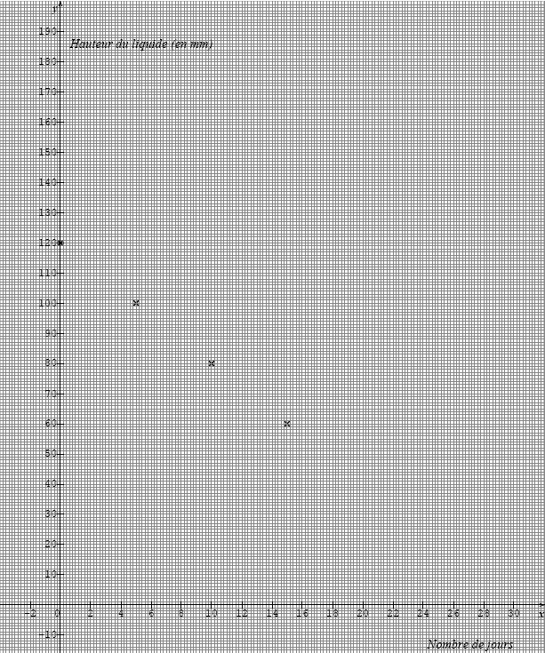

Voir la correction

